Линейное программирование

1 Постановка задачи ЛП

Общая задача ЛП: Найти значения переменных x1,x2….xn, удовлетворяющих ограничениям

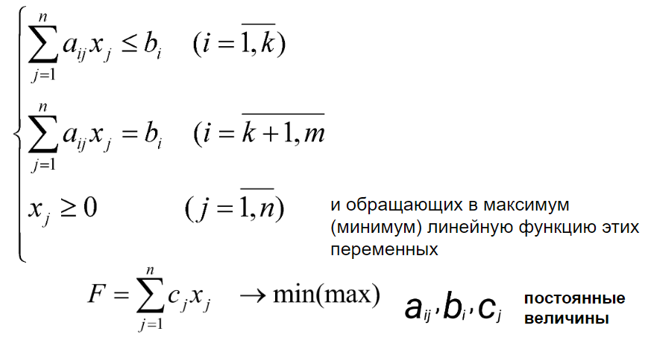

Допустимое решение задачи линейного программирования - это набор значений x1,x2….xn, удовлетворяющих условиям задачи.

Множество всех допустимых решений называется областью допустимых решений.

Допустимое решение, при котором линейная целевая функция F принимает свое максимальное (минимальное) значение, называется оптимальным.

Стандартной задачей линейного программирования называется задача, которая состоит в определении максимального (минимального) значения функции

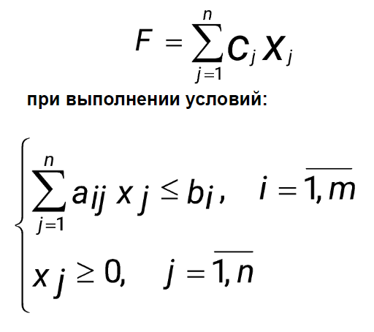

Основной задачей линейного программирования называется задача, которая состоит в определении максимального (минимального) значения функции F

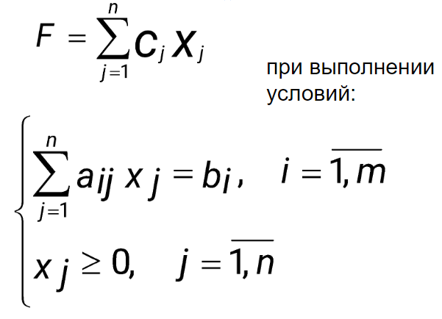

Задача о распределении ресурсов

Для изготовления 2-х видов продукции P1и P2 используется 4 вида ресурсов S1, S2, S3, S4

|  |  |  |  |
| --- | --- | --- | --- |
| **Вид ресурса** | **Запас ресурса** | **Число единиц ресурсов, расходуемых на изготовление единиц продукции** | |
| **P1** | **P2** |
| S1 | 18 | 1 | 3 |
| S2 | 16 | 2 | 1 |
| S3 | 5 | 0 | 1 |
| S4 | 21 | 3 | 0 |

Прибыль от реализации продукции Р1 – 2 , Р2 – 3.

Требуется составить такой план производства продукции, при котором прибыль от реализации будет максимальной.

x1 х2 – число единиц продукции Р1 и Р2.

Система ограничений будет следующая:

х1+3х2 ≤ 18

2х1+х2 ≤ 16

х2 ≤ 5

3х1≤ 21

х1 ≥ 0 х2 ≥ 0

Прибыль составит: F= 2х1+3х2 →max

Имеется два вида корма *I* и *II*, содержащие питательные вещества *S1*, *S2* и *S3*.

|  |  |  |  |
| --- | --- | --- | --- |
| **Питательные вещества** | **Необходимый минимум питательных веществ** | **Число единиц питательных веществ в 1 кг корма** | |
| **I** | **II** |
| S1 | 9 | 3 | 1 |
| S2 | 8 | 1 | 2 |
| *S3* | *12* | *1* | *6* |

Стоимость 1 кг корма *I* и *II* соответственно равна 4 и 6 условных единиц.

Необходимо составить дневной рацион нужной питательности, причем затраты на него должны быть минимальными.

обозначим через x1 и x2 соответственно количество килограммов корма I и II в дневном рационе. Получим следующую модель:

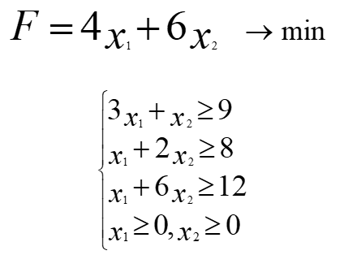

2. Графический метод решения задач линейного программирования

Рассмотрим стандартную задачу линейного программирования с двумя переменными (n=2), состоящую в определении максимального значения функции при условиях:

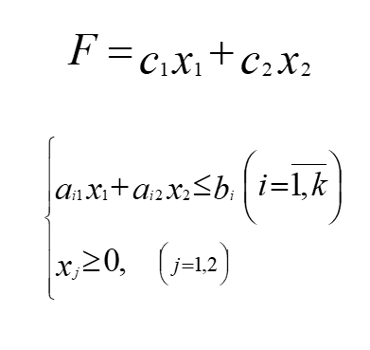

Задача линейного программирования состоит в нахождении такой точки многоугольника решений, в которой целевая функция принимает экстремальное значение.

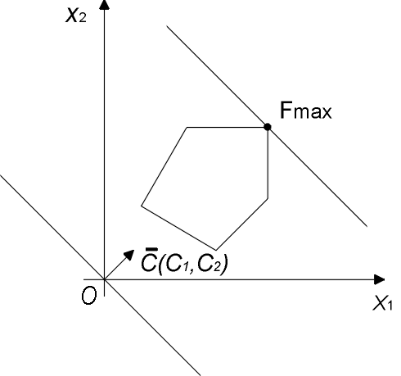

Исходная задача линейного программирования состоит в нахождении такой точки многоугольника решений, в котором целевая функция принимает максимальное значение. Эта точка является одной из вершин многоугольника решений

Теорема Если задача ЛП имеет оптимальный план, то ЦФ достигает своего максимального значения в одной из вершин выпуклого многогранника решений.

Если ЦФ достигает максимального значения более, чем в 1-й вершине многогранника, то она достигает это значение и в любой точке, являющейся выпуклой линейной комбинацией этих вершин (в любой точке на прямолинейном отрезке, соединяющем эти вершины).

Алгоритм решения графическим способом

В системе координат строятся прямые, уравнения которых получаются в результате замены в ограничениях знаков неравенств на знаки точных равенств.

Находятся полуплоскости, определяемые каждым из ограничений задачи. Определяется многоугольник решений.

Строится вектор. 

Строится прямая. 

Прямая передвигается параллельно самой себе в направлении вектора , в результате чего находят точку (точки), в которой целевая функция принимает максимальное значение или устанавливают неограниченность сверху функции на множестве допустимых решений.

Определяются координаты точки максимума функции и вычисляется значение целевой функции в этой точке.

Задача о распределении ресурсов

Необходимо определить максимум функции при условиях:

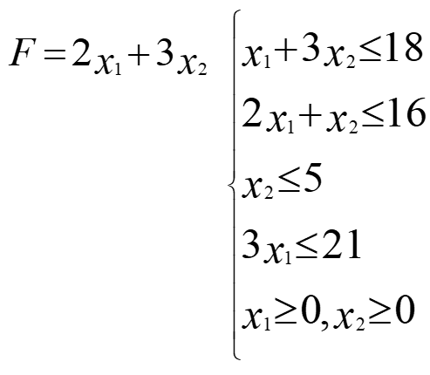

Решение.

Построим многоугольник решений. Для этого в системе ограничений знаки неравенств заменим на знаки точных равенств и построим полученные прямые:

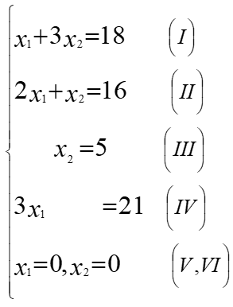

Ответ

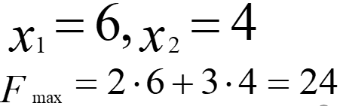

Следовательно, при изготовлении 6 единиц продукции P1 и 4 единицы продукции P2, предприятие получит максимальную прибыль, равную 24 единицам

Задача II

Составление рациона

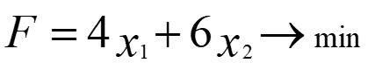

при условиях:

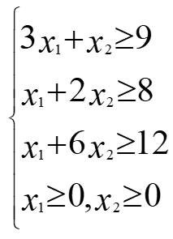

Решение.

Построим многоугольник решений. Для этого в неравенствах системы ограничений знаки неравенств заменим на знаки равенств:

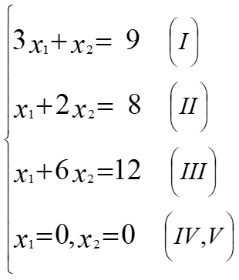

Ответ

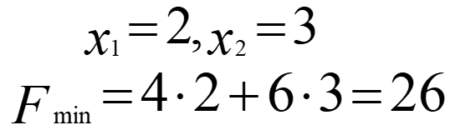

Дневной рацион должен включать в себя 2 кг корма I и 3 кг корма II, при этом затраты будут составлять 26 единицам.

Линейное программирование - это метод оптимизации, где цель состоит в том, чтобы найти наилучший (максимальный или минимальный) исход в зависимости от некоторых линейных ограничений.

Постановка задачи ЛП:

* Основная задача ЛП: Определить значения переменных, соответствующие определенным ограничениям.
* Допустимое решение - набор значений, соответствующих условиям задачи.
* Оптимальное решение - допустимое решение, при котором функция F достигает своего максимума или минимума.

Примеры задач:

* Задача о распределении ресурсов: Изготовление продукции P1 и P2 используя ресурсы S1, S2, S3, S4. Цель - максимизировать прибыль от реализации продукции.
* Задача о составлении рациона: Определение количества кормов I и II, чтобы минимизировать стоимость, сохраняя нужную питательность.

Графический метод решения задач ЛП:

* Строим прямые, соответствующие ограничениям, в системе координат.
* Определяется многоугольник допустимых решений.
* Используя вектор и прямую, находим точку максимума или минимума функции.
* Пример решения: в задаче о распределении ресурсов максимальная прибыль равна 24 единицам при изготовлении 6 единиц продукции P1 и 4 единиц P2.